附：
参 会 回 执
序号 | 姓名 | 单位 | 职务 | 性别 | 民族 | 移动电话 | 办公电话 | 备注
1
2
3

注：1.所有到会人员均需填写，包括司机；
2.备注栏注明是否带车和住宿；
3.请于17日前将参会回执报回省局。

参考交通路线图
注：车行至双辽北出口时，请一定走右侧通道少的出口，不可走左侧通道多的出口（左侧出口去通辽）。出来后左转进入S207省道，约行10KM到转盘西行进入县城（由东侧进入），过收费站——穿地下道——一路直行（基本穿过县城）。宾馆在县城西侧边缘、路南。
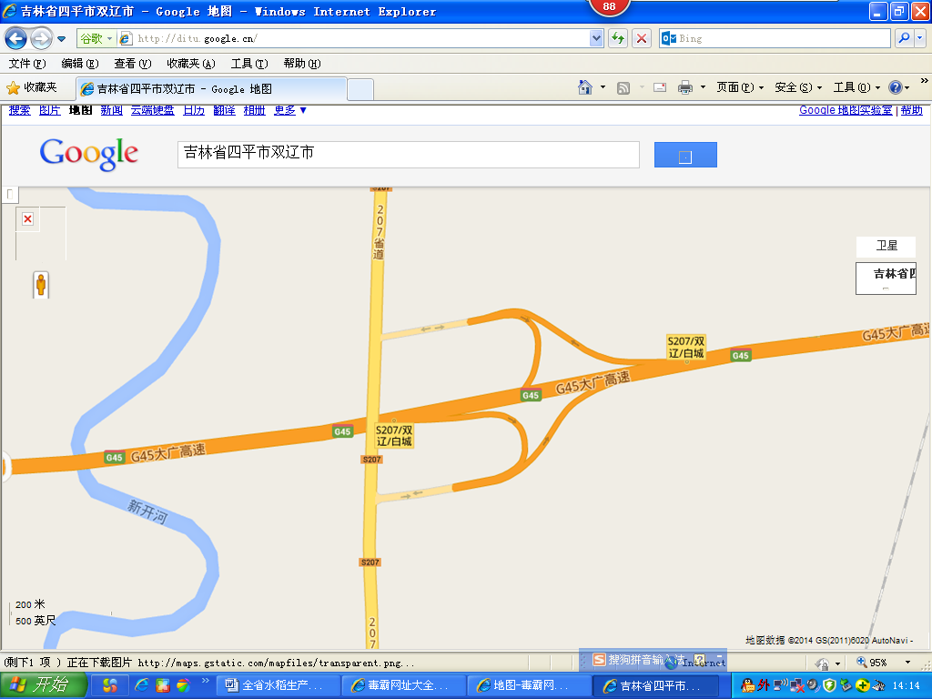
双辽北
出口
通辽出口
图一

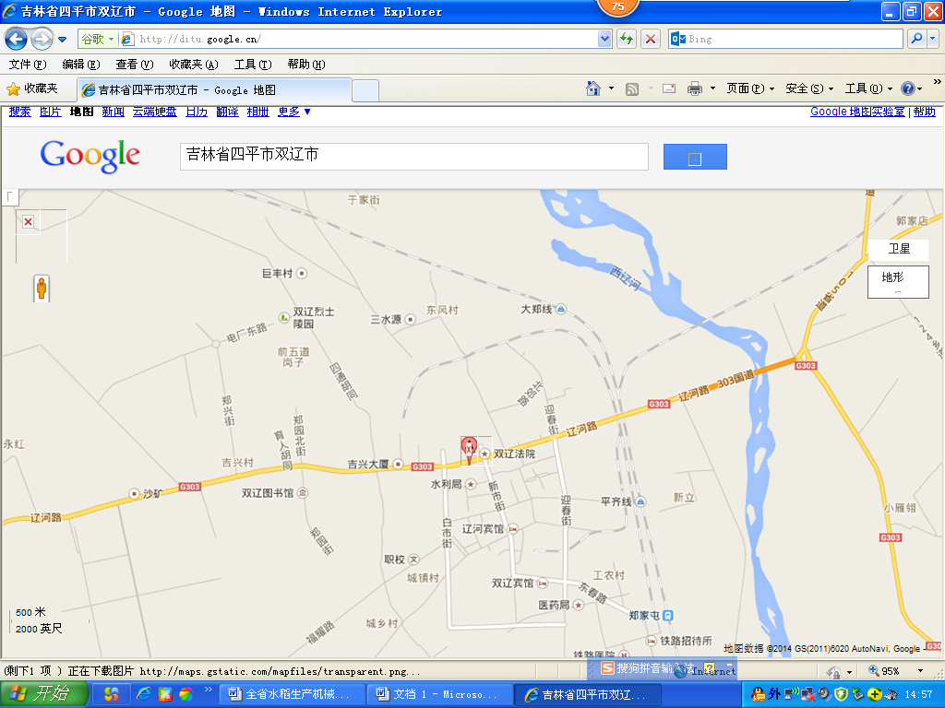
图二
开发区
宾 馆
北

